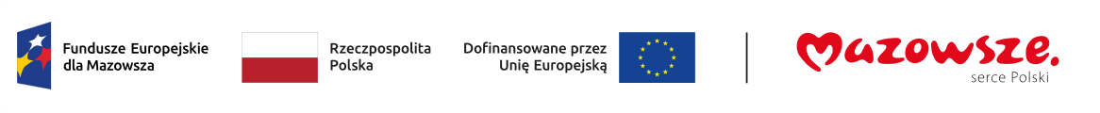

Opis przedmiotu zamówienia

Wykonanie i dostawa materiałów informacyjno-promocyjnych w ramach Funduszy Europejskich dla Mazowsza na lata 2021-2027

- Przedmiot zamówienia
Przedmiotem zamówienia jest wykonanie i dostawa materiałów informacyjno-promocyjnych w ramach Funduszy Europejskich dla Mazowsza na lata 2021-2027 dla Mazowieckiej Jednostki Wdrażania Programów Unijnych.

II. Cele realizacji zamówienia
- promowanie Funduszy Europejskich dla Mazowsza 2021-2027 (FEM 2021-2027),
- zwiększenie rozpoznawalności marki Fundusze Europejskie,
- poprawienie odbioru i komunikatywności przekazów dotyczących Funduszy Europejskich.

- Zakres i termin zamówienia
- Zakresem przedmiotu zamówienia są materiały informacyjno-promocyjne oraz ich dostawa do siedziby Zamawiającego w Warszawie. Założenia przedstawione w zamówieniu są minimalne. Każdy projekt musi być dostosowany do formy/ założenia/ przeznaczenia wyodrębnionego szczegółowo w niniejszej specyfikacji.
- Po zawarciu umowy Wykonawca każdorazowo dostarczy/ przekaże do wyboru i akceptacji Zamawiającego:
- wzory materiałów informacyjno-promocyjnych - maksymalnie w ciągu 10 dni roboczych po zawarciu umowy,
- wizualizacje projektów – sposób obrandowania każdego materiału informacyjno-promocyjnego w formie elektronicznej lub w formie wydruków,
- Dostawy materiałów informacyjno-promocyjnych będą się odbywały sukcesywnie, na koszt i ryzyko Wykonawcy do siedziby Zamawiającego w Warszawie.
- Termin realizacji zamówienia: do 20 grudnia 2025r.

IV. Proces akceptacji projektów i produkcji
- Wszystkie informacje dotyczące rodzaju oznakowania, wielkości czcionki, koloru nadruku, koloru asortymentu itp., będą ustalane z Zamawiającym na etapie projektowania i akceptacji projektów.
- Proces produkcyjny będzie zgodnie z poniższymi etapami:
- wzory materiałów informacyjno-promocyjnych – Wykonawca maksymalnie w ciągu 7 dni roboczych od zawarcia Umowy przedstawi/ dostarczy Zamawiającemu wzór każdego materiału informacyjno-promocyjnego, który musi być zgodny ze specyfikacją techniczną niniejszego przedmiotu zamówienia. Proces akceptacji wzorów materiałów informacyjno-promocyjnych będzie następował drogą e-mail’ową lub bezpośrednią (spotkanie robocze). Zamawiający nie zwraca otrzymanych próbek/ wzorów.
- wizualizacja projektów – Wykonawca po uzyskaniu akceptacji wzoru materiału informacyjno-promocyjnego sukcesywnie prześle/ przedstawi Zamawiającemu wizualizację projektu materiału informacyjno-promocyjnego z oznakowaniem.
- akceptacja wizualizacji projektów z oznakowaniem – akceptacja wizualizacji projektów będzie stanowić dla Wykonawcy podstawę do rozpoczęcia produkcji. Proces akceptacji wizualizacji projektów będzie następował drogą e-mail’ową.
- produkcja i dostawa – do produkcji przedmiotu zamówienia Wykonawca musi przystąpić niezwłocznie po otrzymaniu od Zamawiającego akceptacji wizualizacji projektu/ projektów materiałów informacyjno-promocyjnych. Wykonawca zobowiązany jest do wyprodukowania, dostarczenia oraz do dokonania rozładunku przedmiotu zamówienia w siedzibie Zamawiającego w Warszawie.
- wady i uszkodzenia asortymentu – w ciągu 5 dni roboczych od dnia otrzymania całości każdej dostawy (pełnego nakładu), Zamawiający dokona odbioru jakościowego i ilościowego dostarczonego asortymentu, stanowiącego przedmiot umowy. W przypadku stwierdzenia braków, wad, uszkodzeń lub stwierdzenia niezgodności dostarczonego przedmiotu zamówienia z zaakceptowanymi wizualizacjami projektów/akceptacjami proof’ów przez Zamawiającego, Wykonawca zobowiązuje się w ciągu maksymalnie 2 dni roboczych odebrać wadliwe materiały informacyjno-promocyjne na własny koszt i ryzyko, zniszczyć wadliwe egzemplarze i w ciągu maksymalnie 14 dni roboczych dostarczyć do siedziby Mazowieckiej Jednostki Wdrażania Programów Unijnych, nowy wolny od wad materiał informacyjno-promocyjny.
- W przypadku, gdy wg sugestii Wykonawcy, konieczne jest jeszcze wykonanie próbki z nadrukiem, Zamawiający dopuszcza taką formę akceptacji wzoru. W takiej sytuacji wykonanie proof’ów nadal jest obowiązkiem Wykonawcy, a za termin akceptacji materiału informacyjno-promocyjnego Zamawiający uznaje moment akceptacji próbki. Próbki muszą być wykonane w ilości 2 kompletów, przy czym jeden komplet zostaje u Wykonawcy jako wzór, natomiast drugi jest przekazany Zamawiającemu. Akceptacja próbki następuje poprzez e-mailowe potwierdzenie tego faktu.
- Wytyczne odnośnie logotypów oraz oznakowania, mogą ulec zmianie, jedynie do momentu uzyskania akceptacji projektu od Zamawiającego. Ewentualne zmiany w zapisach nie wpłyną jednak na zmianę istotnych warunków zamówienia.
- Za błędy w materiałach informacyjno-promocyjnych wyłączną odpowiedzialność ponosi Wykonawca, który zobowiązany jest do wykonania i wprowadzenia stosownych korekt (np.: redakcyjna, techniczna, graficzna, językowa - ortograficzna, literowa, gramatyczna i interpunkcyjna).

- Specyfikacja techniczna przedmiotu zamówienia
*UWAGA: Wszystkie nadruki/ znakowania muszą być wykonane zgodnie z zapisami pkt VI, 5.
Zamieszczone poniżej zdjęcia są jedynie przykładem graficznym i nie stanowią obligatoryjnego wzoru.

- Długopis metalowy w etui
CECHA | WYMAGANE PARAMETRY
OPIS | Elegancki długopis z klipem. Posiada powierzchnię soft touch, elementy w złotym kolorze oraz wkład piszący na niebiesko. Długość produktu minimum 13,5 cm. Materiał główny: metal. Kolorystyka oprawy długopisu będzie wybrana po podpisaniu umowy z dostępnej oferty rynkowej.  Etui: miękkie, wykonane z ekoskóry, na jeden długopis  Zamawiający dopuszcza także twarde pudełko oprawione w tzw. „ekoskórę”, co będzie punktowane jako parametr funkcjonalny.  Na zewnątrz posiada zamknięcie uniemożliwiające wypadnięcie długopisu i samoistne otwarcie etui, wewnątrz miejsce/ szlufkę lub inny system do utrzymania długopisu w jednym miejscu, wewnątrz wyściełane aksamitem i/ lub innym eleganckim i miękkim materiałem. Wymiary etui: dostosowane do rozmiaru długopisu.  Kolorystyka oprawy długopisu oraz etui będzie wybrana po podpisaniu umowy z dostępnej oferty rynkowej.
PLANOWANA TREŚĆ NADRUKU | Logo FEM 2021-2027 wersja podstawowa pozioma:  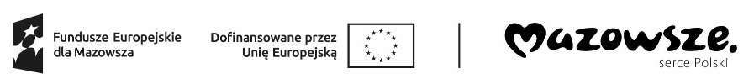  lub wersja skrócona pozioma:  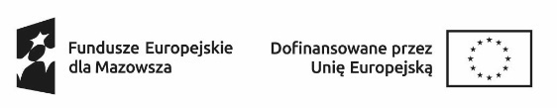
POWIERZCHNIA NADRUKU | Maksymalna powierzchnia znakowania wynikająca z możliwości technologicznych oraz dostosowana do pola znakowania.  Uwaga: znakowania muszą być czytelne, wyraźne i trwałe.
KOLOR NADRUKU/  TECHNOLOGIA NADRUKU | Znakowanie na długopisie - tampodruk/ sitodruk lub grawer laserowy lub inna technologia zapewniająca trwałość.  Uwaga: technologia i powierzchnia nadruku powinny być tak dobrane, aby nadruk był czytelny, wyraźny i trwały.
PROJEKT | Projekt musi uzyskać ostateczną akceptację Zamawiającego, która warunkuje rozpoczęcie produkcji.
PAKOWANIE | Pakowanie długopisów do etui oraz pakowanie w kartony zbiorcze, na każdym kartonie naklejona etykieta ze zdjęciem, z nazwą przedmiotu, rokiem produkcji oraz ilością.
ILOŚĆ | Wariant 1.: 100 szt.,  Wariant 2.: 200 szt.
PRZYKŁADY GRAFICZNE*
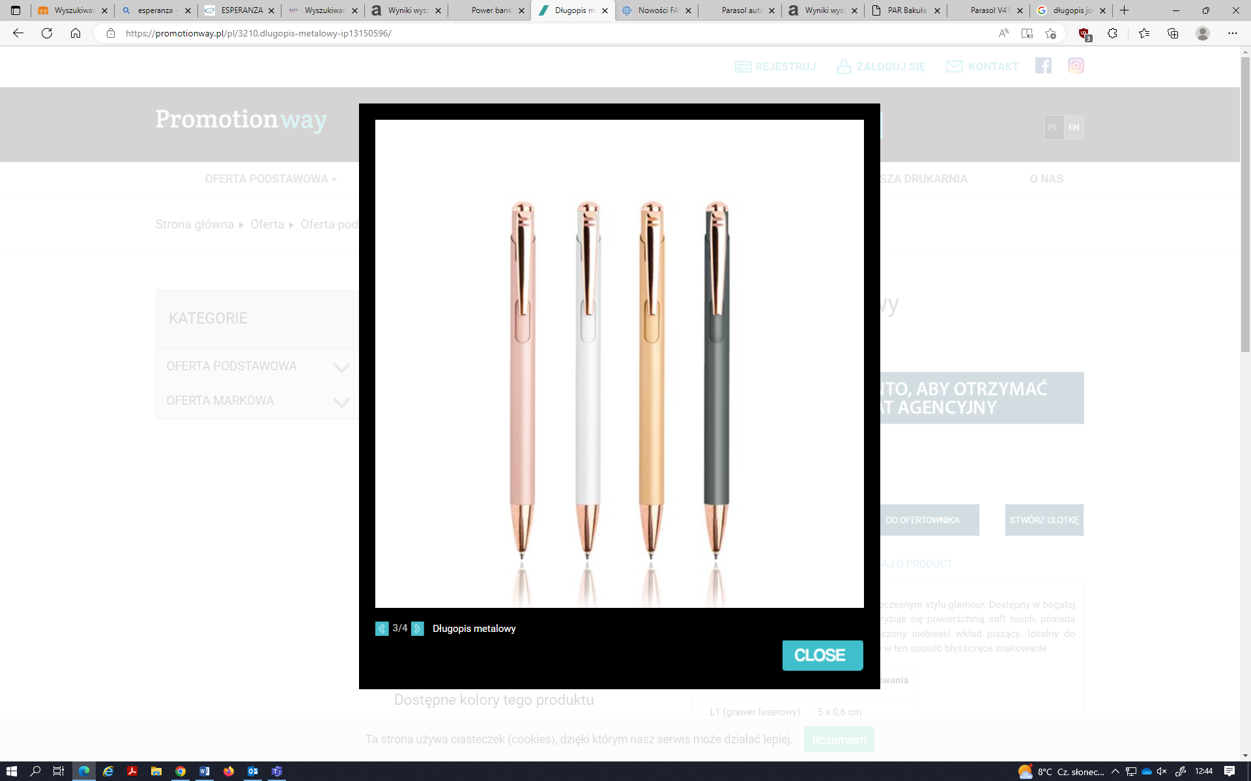

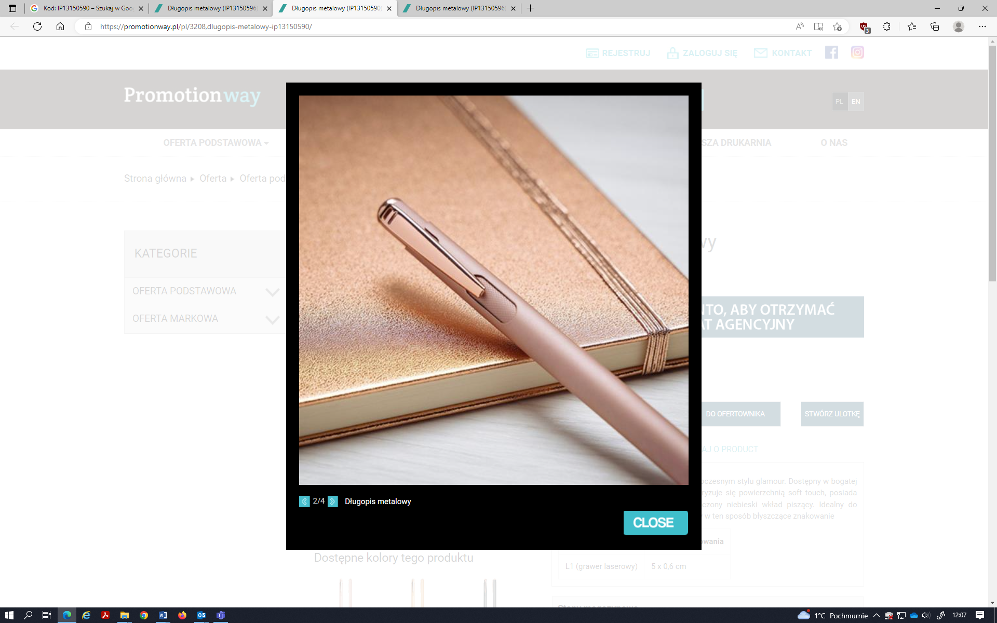
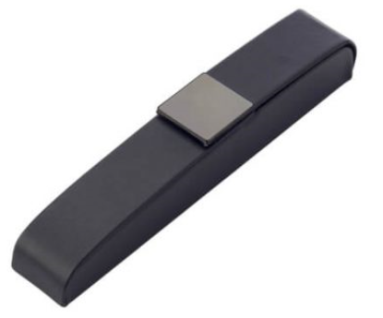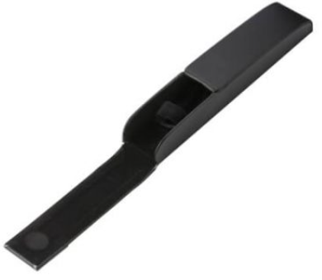

- Długopis metalowy
CECHA | WYMAGANE PARAMETRY
OPIS | Elegancki długopis z klipem. Posiada powierzchnię soft touch, elementy w złotym kolorze oraz wkład piszący na niebiesko. Długość produktu minimum 13,5 cm. Materiał główny: metal. Kolorystyka oprawy długopisu będzie wybrana po podpisaniu umowy z dostępnej oferty rynkowej.
PLANOWANA TREŚĆ NADRUKU | Logo FEM 2021-2027 wersja podstawowa pozioma:  lub wersja skrócona pozioma:
POWIERZCHNIA NADRUKU | Maksymalna powierzchnia znakowania wynikająca z możliwości technologicznych oraz dostosowana do pola znakowania.  Uwaga: znakowania muszą być czytelne, wyraźne i trwałe.
KOLOR NADRUKU/  TECHNOLOGIA NADRUKU | Znakowanie na długopisie - tampodruk/ sitodruk lub grawer laserowy lub inna technologia zapewniająca trwałość.  Uwaga: technologia i powierzchnia nadruku powinny być tak dobrane, aby nadruk był czytelny, wyraźny i trwały.
PROJEKT | Projekt musi uzyskać ostateczną akceptację Zamawiającego, która warunkuje rozpoczęcie produkcji.
PAKOWANIE | Pakowanie w kartony zbiorcze, na każdym kartonie naklejona etykieta ze zdjęciem, z nazwą przedmiotu, rokiem produkcji oraz ilością.
ILOŚĆ | Wariant 1.: 100 szt.,  Wariant 2.: 200 szt.
PRZYKŁADY GRAFICZNE*
- Butelka termiczna
CECHA | WYMAGANE PARAMETRY
OPIS | Butelka termiczna, która posiada:  - korek szczelnie zamykany,  - miedzianą izolację próżniową, podwójne ścianki ze stali nierdzewnej z próżnią między ściankami, dzięki czemu zachowuje funkcję termosu i utrzymuje temperaturę nie oddając jej na zewnątrz  - zachowuje ciepło gorących napojów do 12h i zimnych do 24h.  - kolorystyka do wyboru po podpisaniu umowy z dostępnej oferty rynkowej.  Zamawiający dopuszcza także butelkę, która zachowuje ciepło napojów gorących do 20h oraz zimnych do 30h, co będzie punktowane jako parametr funkcjonalny.  Materiał: metal/ stal nierdzewna. Wnętrze wykonane ze stali nierdzewnej, wolny od zawartości BPA (Bisfenolu)  Pojemność produktu minimum: 500 ml.  Warianty kolorystyczne produktu do wyboru z dostępnej oferty rynkowej.
PLANOWANA TREŚĆ NADRUKU | Logo FEM 2021-2027 wersja podstawowa pion i poziom:  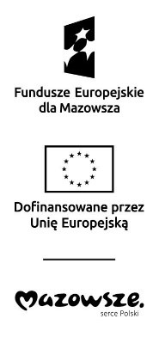  lub  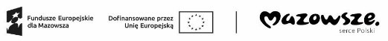 | lub wersja skrócona pion i poziom:  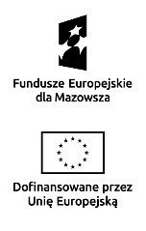  lub  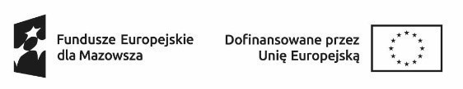
POWIERZCHNIA NADRUKU | Maksymalna powierzchnia znakowania wynikająca z możliwości technologicznych oraz dostosowana do pola znakowania.  Uwaga: znakowania muszą być czytelne, wyraźne i trwałe.
KOLOR NADRUKU/  TECHNOLOGIA NADRUKU | Tampodruk/sitodruk, 1 kolor lub grawerunek laserowy lub inna technologia umożliwiająca trwałe i wyraźne nadrukowanie logotypów.  Uwaga: technologia, powierzchnia nadruku oraz przedmiot powinny być tak dobrane, aby nadruk był czytelny, wyraźny i trwały.
PROJEKT | Projekt musi uzyskać ostateczną akceptację Zamawiającego, która warunkuje rozpoczęcie produkcji.
PAKOWANIE | Pakowanie w kartony zbiorcze, na każdym kartonie naklejona etykieta ze zdjęciem, z nazwą przedmiotu, rokiem produkcji oraz ilością.
ILOŚĆ | Wariant 1.: 100 szt.,  Wariant 2.: 200 szt.
PRZYKŁADY GRAFICZNE*

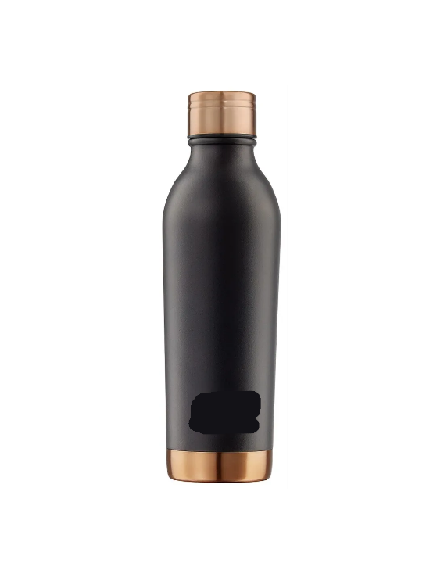
- Kubek termiczny
CECHA | WYMAGANE PARAMETRY
OPIS | Kubek termiczny posiada:  - wieczko z korkiem zamykanym na klik,  - podwójne ścianki ze stali nierdzewnej z próżnią między ściankami, dzięki czemu zachowuje funkcję termosu i utrzymuje temperaturę nie oddając jej na zewnątrz.  - zachowuje ciepło gorących napojów do 8h i zimnych do 12h.  - kolorystyka do wyboru po podpisaniu umowy z dostępnej oferty rynkowej.  Zamawiający dopuszcza także aby wewnętrzna ścianka kubka była dodatkowo pokryta warstwą ceramiczną, co będzie punktowane jako parametr funkcjonalny.  Materiał: metal/stal nierdzewna. Wnętrze kubka wykonane ze stali, wolny od zawartości BPA (Bisfenolu).  Pojemność produktu minimum 360 ml.  Warianty kolorystyczne produktu do wyboru z dostępnej oferty rynkowej.
PLANOWANA TREŚĆ NADRUKU | Logo FEM 2021-2027 wersja podstawowa pion i poziom:  lub | lub wersja skrócona pion i poziom:  lub  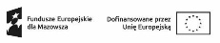
POWIERZCHNIA NADRUKU | Maksymalna powierzchnia znakowania wynikająca z możliwości technologicznych oraz dostosowana do pola znakowania.  Uwaga: znakowania muszą być czytelne, wyraźne i trwałe.
KOLOR NADRUKU/  TECHNOLOGIA NADRUKU | Tampodruk/sitodruk, 1 kolor lub grawerunek laserowy lub inna technologia umożliwiająca trwałe i wyraźne nadrukowanie logotypów.  Uwaga: technologia, powierzchnia nadruku oraz przedmiot powinny być tak dobrane, aby nadruk był czytelny, wyraźny i trwały.
PROJEKT | Projekt musi uzyskać ostateczną akceptację Zamawiającego, która warunkuje rozpoczęcie produkcji.
PAKOWANIE | Pakowanie w kartony zbiorcze, na każdym kartonie naklejona etykieta ze zdjęciem, z nazwą przedmiotu, rokiem produkcji oraz ilością.
ILOŚĆ | Wariant 1.: 100 szt.,  Wariant 2.: 200 szt.
PRZYKŁADY GRAFICZNE*

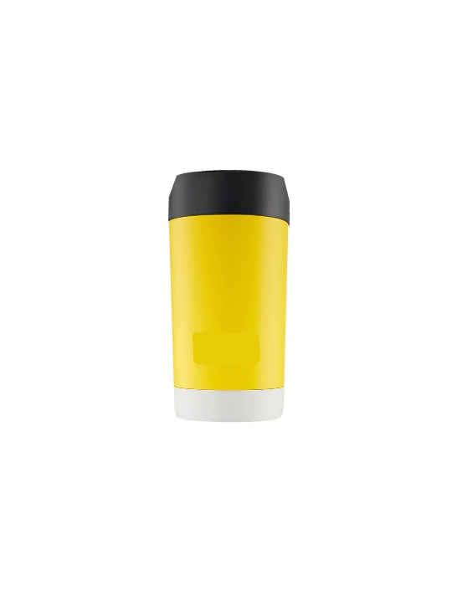

- Torba termiczna z pojemnikami
CECHA | WYMAGANE PARAMETRY
OPIS | Torba posiada minimum:  - dużą komorę główną zamykaną na zamek,  - uchwyty do przenoszenia oraz regulowany pasek na ramię,  - usztywniony korpus, wewnątrz materiał termoizolacyjny,  - 4 pojemniki ze szczelnymi pokrywami ( 2x 500ml, 2x200 ml), wolne od BPA, z możliwością używania w mikrofalówce, zamrażarce oraz zmywarce.  Zamawiający dopuszcza także by torba posiadała dodatkową kieszeń wewnętrzną na np. sztućce lub wkłady chłodzące, co będzie punktowane jako parametr funkcjonalny.  Materiał główny: poliester, wnętrze z folii aluminiowej lub innego materiału gwarantującego termoizolację.  Minimalna pojemność torby: 3l.  Warianty kolorystyczne produktu do wyboru z dostępnej oferty rynkowej, minimum 2 kolory do wyboru.
PLANOWANA TREŚĆ NADRUKU | Logo FEM 2021-2027 wersja podstawowa pion lub poziom:  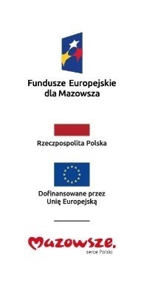  lub  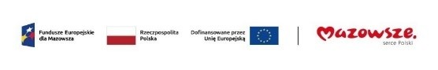 | lub wersja minimalna pion lub poziom:  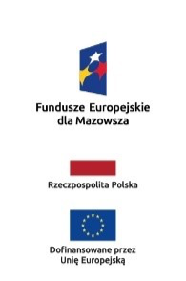  lub  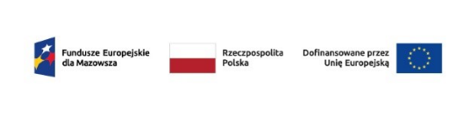
POWIERZCHNIA NADRUKU | Maksymalna powierzchnia znakowania wynikająca z możliwości technologicznych oraz dostosowana do pola znakowania.  Uwaga: znakowania muszą być czytelne, wyraźne i trwałe.
KOLOR NADRUKU/  TECHNOLOGIA NADRUKU | W jednym miejscu, w pełnym kolorze (full color) metodą DTG lub Full Color lub metodą sublimacji lub metodą druku cyfrowego UV lub termotransfer lub inną trwałą metodą umożliwiającą trwałe i wyraźne nadrukowanie logotypów.  Uwaga: technologia, powierzchnia nadruku oraz przedmiot powinny być tak dobrane, aby nadruk był czytelny, wyraźny i trwały.
PROJEKT | Projekt musi uzyskać ostateczną akceptację Zamawiającego, która warunkuje rozpoczęcie produkcji.
PAKOWANIE | Pakowanie w kartony zbiorcze, na każdym kartonie naklejona etykieta ze zdjęciem, z nazwą przedmiotu, rokiem produkcji oraz ilością.
ILOŚĆ | Wariant 1.: 100 szt.,  Wariant 2.: 200 szt.
PRZYKŁADY GRAFICZNE*

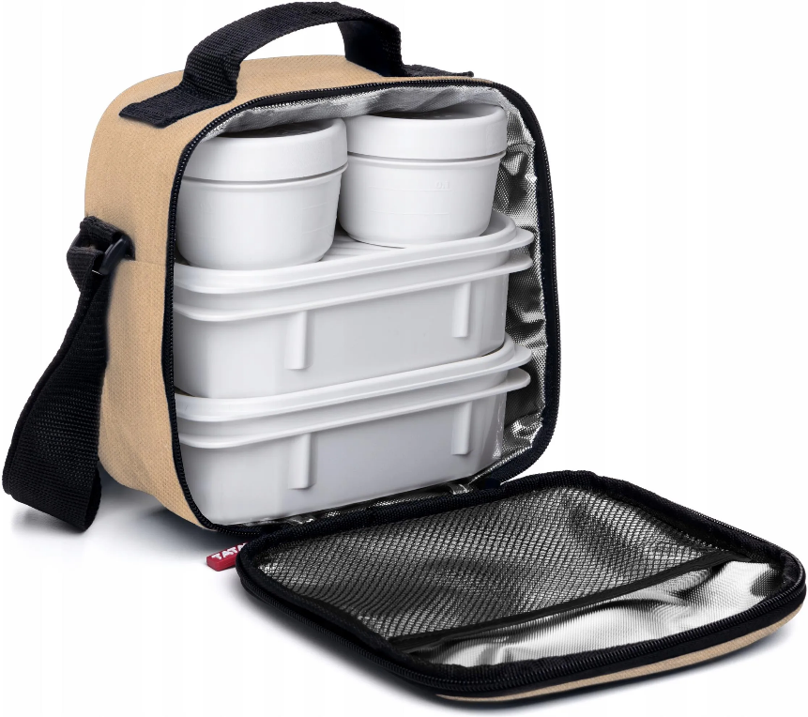

- Powerbank
CECHA | WYMAGANE PARAMETRY
OPIS | Powerbank o pojemności minimum 20000 mAh lub większej, wyposażony w zabezpieczenia przed przepięciem, prądem przetężeniowym, przeładowaniem i zwarciem oraz w czujnik temperatury NTC zapobiegający przegrzaniu sprzętu, posiadający funkcję szybkiego ładowania. Kompatybilny z urządzeniami ze złączem USB Typu – A, USB Typu-C, mini USB, micro USB, Lightning.  Minimalna liczba wyjść: 3 (USB Typu-A (OUT), USB Typu C (In/Out), Micro USB (In)).  Możliwość ładowania minimum 3 urządzeń jednocześnie.  Wbudowany wskaźnik diodowy LED informujący o stanie naładowania akumulatora.  Zamawiający dopuszcza także urządzenie z ekranem ledowym pokazującym stan naładowania, co będzie punktowane jako parametr funkcjonalny.  Gwarancja na minimum 12 miesięcy włącznie.  Materiał: tworzywo lub metal lub połączenie innych materiałów.  Warianty kolorystyczne produktu do wyboru z dostępnej oferty rynkowej, minimum 2 kolory do wyboru.  Każdy powerbank pakowany w indywidualne opakowanie, wykonane co najmniej z kartonu.
PLANOWANA TREŚĆ NADRUKU | Logo FEM 2021-2027 wersja podstawowa pion i poziom:  lub | lub wersja skrócona pion i poziom:  lub
POWIERZCHNIA NADRUKU | Maksymalna powierzchnia znakowania wynikająca z możliwości technologicznych oraz dostosowana do pola znakowania.  Uwaga: znakowania muszą być czytelne, wyraźne i trwałe.
KOLOR NADRUKU/  TECHNOLOGIA NADRUKU | Tampodruk/sitodruk, 1 kolor lub grawerunek laserowy lub inna technologia umożliwiająca trwałe i wyraźne nadrukowanie logotypów.  Uwaga: technologia, powierzchnia nadruku oraz przedmiot powinny być tak dobrane, aby nadruk był czytelny, wyraźny i trwały.
PROJEKT | Projekt musi uzyskać ostateczną akceptację Zamawiającego, która warunkuje rozpoczęcie produkcji.
PAKOWANIE | Pakowanie w kartony zbiorcze, na każdym kartonie naklejona etykieta ze zdjęciem, z nazwą przedmiotu, rokiem produkcji oraz ilością.
ILOŚĆ | Wariant 1.: 100 szt.,  Wariant 2.: 200 szt.
PRZYKŁADY GRAFICZNE*
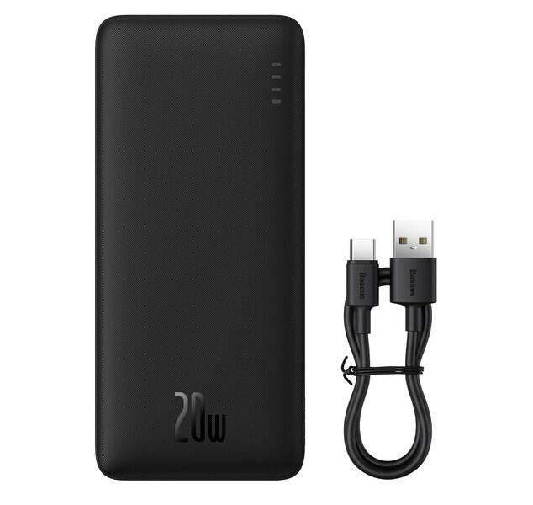

VI. Informacje w sprawie komunikacji
- Materiały graficzne oraz wytyczne będą przekazywane drogą elektroniczną.
- Przez cały czas realizacji zamówienia ostateczna decyzja na temat podejmowanych działań leży po stronie Zamawiającego. Zamawiający w trakcie realizacji zamówienia może dokonywać zmian/ modyfikacji projektów.
- Każdy materiał informacyjno-promocyjny przed produkcją musi uzyskać ostateczną akceptację Zamawiającego. Akceptacja Zamawiającego jest również warunkiem rozpoczęcia produkcji.
- Wymagane jest stosowanie wytycznych z zakresu informacji i promocji dotyczących projektów współfinansowanych z funduszy europejskich: https://funduszeuedlamazowsza.eu/zasady-oznaczania-projektow-fundusze-europejskie-dla-mazowsza-2021-2027/
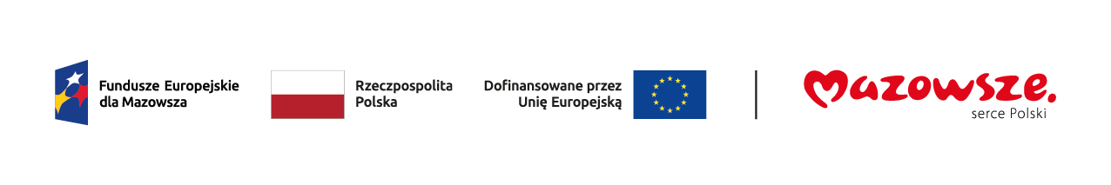
- Wymagania dotyczące logotypów oraz informacji, które będą zamieszczone na materiałach informacyjno-promocyjnych mogą ulec zmianie. Ewentualne zmiany w zapisach nie wpłyną jednak na zmianę istotnych warunków zamówienia oraz na poziom oferowanych cen.

VII. Inne wymagania w zakresie realizacji zamówienia
  - Wszystkie projekty muszą mieć uregulowane kwestie majątkowych praw autorskich, które będą przekazane Zamawiającemu bez ograniczeń.
  - Pakowanie winno być wykonane w taki sposób przez Wykonawcę, aby maksymalnie zabezpieczyć materiały informacyjno-promocyjne przed ich ewentualnym uszkodzeniem lub/ i zniszczeniem. Wykonawca winien zastosować pakowanie adekwatne do specyfiki materiałów informacyjno-promocyjnych oraz do środka transportu np. osobne opakowanie, przegródki, wypełniacze itp. Towar uszkodzony lub z wadami zostanie zwrócony Wykonawcy na jego koszt do ponownego wykonania. Każda paczka z materiałami dostarczona do Zamawiającego powinna być zapakowana opcjonalnie: w papier / karton / pudełko oraz oklejona taśmą.
  - Pojedyncze opakowanie musi posiadać minimum dwie etykiety naklejone na opakowanie z opisem – nazwą materiału informacyjno-promocyjnego, grafiką/ zdjęciem materiału znajdującego się w paczce, ilością
w paczce/kartonie i rokiem produkcji. Niewłaściwie oznakowane paczki nie zostaną przyjęte i będą powodem do zwrotu towaru na koszt Wykonawcy.
  - W przypadku, gdy Zamawiający nie określił sposobu pakowania materiałów informacyjno-promocyjnych (ilość sztuk w paczce), Wykonawca zaproponuje wielkość paczek i potwierdzi u Zamawiającego, czy sposób pakowania zostanie zaakceptowany.
  - Paczki zbiorcze nie mogą być cięższe niż 10 kg.
  - Założenia dotyczące pakowania mogą ulec zmianie. Na temat wszelkich zmian Wykonawca zostanie powiadomiony nie później niż na 4 dni przed wykonaniem dostawy.
  - Wykonawca zobowiązany jest zapewnić́ dostawę̨ i rozładunek przedmiotu zamówienia w siedzibie Zamawiającego w Warszawie (00-189), przy ul. Inflanckiej 4, budynek Gdański Business Center (GBC). Zamawiający informuje, że siedziba Zamawiającego znajduje się̨ w płatnej strefie parkowania. Wszelkie koszty związane z dostawą i rozładunkiem (w tym parkowaniem) ponosi Wykonawca. W przypadku rozładunku do magazynu znajdującego się w garażu podziemnym maksymalna wysokość auta dostawczego nie może przekroczyć 2m.
  - Dostawa i rozładunek nastąpią:
- w dni robocze (poniedziałek-piątek) w godzinach 8:00-14:00, w miejscu wskazanym przez Zamawiającego, po wcześniejszym, minimum 3-dniowym (dni robocze) awizowaniu u Zamawiającego terminu i godziny dostawy. Wykonawca jest zobowiązany minimum 15 minut przed przyjazdem do siedziby Zamawiającego do telefonicznego poinformowania o swoim przyjeździe w celu odblokowania windy towarowej i wejść „technicznych”.
- Zamawiający nie zapewnia pomocy i obsługi osobowej do dostawy, rozładunku, rozpakowania materiałów informacyjno-promocyjnych. Wykonawca zobowiązany jest do zapewnienia min. 2 osób do rozładunku transportu, jego przetransportowania do pomieszczeń magazynowych oraz umieszczenia pojedynczych paczek we wskazanym przez Zamawiającego miejscu. Przez rozładunek Zamawiający i Wykonawca rozumieją̨ umieszczenie poszczególnych paczek w pomieszczeniach magazynowych na półkach w miejscu wskazanym przez Zamawiającego.
- W przypadku gdy towar jest umieszczony na paletach, Wykonawca zobowiązany jest do rozpakowania palet przed wniesieniem paczek do budynku. Maksymalna szerokość palet nie może przekroczyć 90cm.
Palety, folie oraz wszystkie elementy opakowania muszą być po rozpakowaniu zabrane przez Wykonawcę.
- Pakowanie przedmiotu zamówienia na paletach lub w paczki zbiorcze nie zwalnia Wykonawcy
z obowiązku zapakowania przedmiotu zamówienia w indywidualne paczki, stosownego opisania, rozpakowania w magazynie Zamawiającego oraz przeniesienia na półki.
- Pomieszczenia magazynowe Zamawiającego znajdują się na rożnych poziomach (z dostępem do windy towarowej) i nie posiadają̨ tzw. rampy. Wykonawca zobowiązany jest do posiadania odpowiedniego wózka z kołami gumowymi (wykluczony wózek widłowy/wózek z kołami metalowymi bez ochrony), którym samodzielnie przetransportuje paczki.
- W przypadku, gdy usługę transportową realizuje na rzecz Wykonawcy firma zewnętrzna np. firma kurierska/ firma spedycyjna, nie zwalnia to Wykonawcy z obowiązku spełnienia wszystkich powyższych warunków. W przypadku, gdy powyższe warunki nie zostaną spełnione, Zamawiający nie dokona odbioru dostarczonych materiałów informacyjno-promocyjnych, natomiast Wykonawca zobowiązany jest do ponownego, właściwego i zgodnego z powyższymi zapisami dostarczenia materiałów informacyjno-promocyjnych.
Zamawiający nie jest pośrednikiem w kwestii ustaleń dot. realizacji dostawy między firmą kurierską/ firmą spedycyjną, a Wykonawcą. Wszelkie niezgodności w dostawie będą wyjaśniane bezpośrednio między firmą kurierską/ firmą spedycyjną, a Wykonawcą. Reklamacje dotyczące takiej dostawy leżą wyłącznie po stronie Wykonawcy i to na nim spoczywa obowiązek zapewnienia właściwej dostawy.
- Za termin dostawy materiałów informacyjno-promocyjnych rozumie się skuteczne ich dostarczenie do Zamawiającego tj. takie dostarczenie, które nie zostało zakwestionowane przez Zamawiającego.
  - W przypadku, gdy Zamawiający podczas weryfikacji jakościowej oraz ilościowej stwierdzi wady w dostarczonym przedmiocie (maksymalnie 20% otwartej paczki) całość towaru zostanie zwrócona Wykonawcy. Wykonawca na własny koszt odbierze wadliwy towar, uzupełni braki i ponownie dostarczy całość towaru wolnego od wad do siedziby Zamawiającego.
  - W przypadku stwierdzenia błędów w logotypach i zamieszczonych treściach, uszkodzeń lub wad w dostarczonym przedmiocie Umowy, Wykonawca zobowiązuje się w ciągu maksymalnie 2 dni roboczych na własny koszt i ryzyko odebrać wadliwe materiały informacyjno-promocyjne, następnie zniszczyć je i dostarczyć wolny od wad przedmiot Umowy w terminie nieprzekraczającym 7 dni roboczych od powiadomienia przez Zamawiającego o wykrytych wadach.
  - Oznakowanie logotypami (nadruk, grawerowanie, tłoczenie itp. techniki oznakowania) winno być dostosowane do materiału na jakim będzie wykonane i musi spełniać warunek: czytelności, nieścieralności oraz trwałości w połączeniu z materiałem, na którym będzie wykonane.
  - Każdy projekt materiałów informacyjno-promocyjnych musi być przekazany do archiwizacji do Wydziału Informacji i Promocji Funduszy Europejskich (WIPFE) w plikach otwartych i pdf na nośniku CD/DVD/pendrive/dysk zewnętrzny nie później niż w dniu ostatecznej dostawy.

